**TUGAS AKHIR PENGOLAHAN DATA XML**  
**CONTOH MUSIK SPOTIFY**

Nama Kelompok :

Hanief Rahman Yulianto (2018230212)

Lazuardi Imani Ayyuba (2018230150)

Ari Purnomo Aji (2018230186)

Muhammad Syahreza (2018230105)

**PROGRAM STUDI TEKNOLOGI INFORMASI**  
**FAKULTAS TEKNIK**  
**UNIVERSITAS DARMA PERSADA**  
**JAKARTA**  
**2022**

* 1. **Latar Belakang**

Mendengarkan musik merupakan kegiatan sehari-hari bagi setiap orang. Kegiatan kecil tersebut mampu mempengaruhi kegiatan lainnya juga, karena mampu mengubah suasana hati dan kondisi. Menurut Elvira Brattico Profesor dari Universtitas Aarhus, Denmark “Dalam studi kami walaupun musik bukanlah obat-obatan kimia, namun ia dapat meregulasi mood dan emosi seseorang yang tentunya akan berdampak pada perilaku orang tersebut.” Ini terbukti dengan banyaknya kegiatan yang sering kita jumpai dan tidak lepas dari musik. Berolah raga, mengerjakan tugas dan berada diangkutan umum pun orang senang mendengarkan musik.

Mendengarkan musik ini semakin lama semakin berkembang, mengingat banyaknya musisi, lagu serta genrenya, ternyata cukup menghabiskan ruang data pada ponsel yang digunakan. Beberapa orang seperti Daniel Ek memanfaatkan situasi akan penuhnya ruang data akibat menyimpan terlalu banyak lagu menciptakan inovasi baru yaitu Streaming. Streaming adalah sebuah teknologi untuk menyimpan data rekaman suara, rekaman video dan multimedia lainnya secara Realtime di dunia maya. Penyimpanan data di internet ini sudah menjadi hal lumrah dilakukan oleh generasi Z, Spotify melakukan riset dengan 20.000 partisipan di AS dan Swedia dengan hasil 60% pengguna internet melakukan streaming

**1.2 Rumusan Masalah**

Berdasarkan dari identifikasi masalah, maka penulis dapat merumuskan masalah yaitu,

1. Bagaimana merancang list-list lagu dan genre setiap lagu.

2. Memunculkan cover foto tiap lagu yang di pilih.

**1.3 Rancangan Program Aplikasi**

Ini adalah rancangan program aplikasi

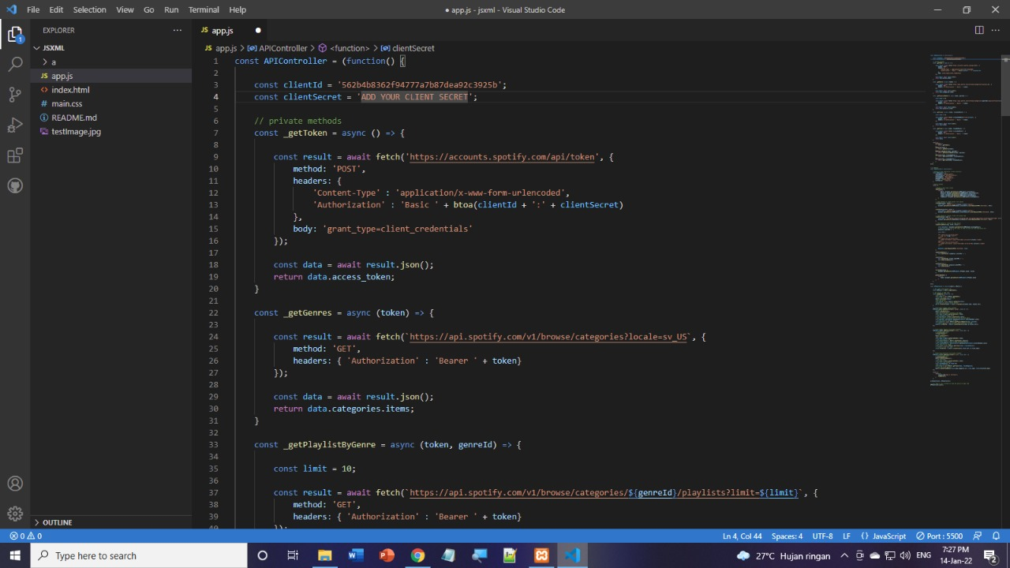

* Pengambilan token id dari website Developer Spotify

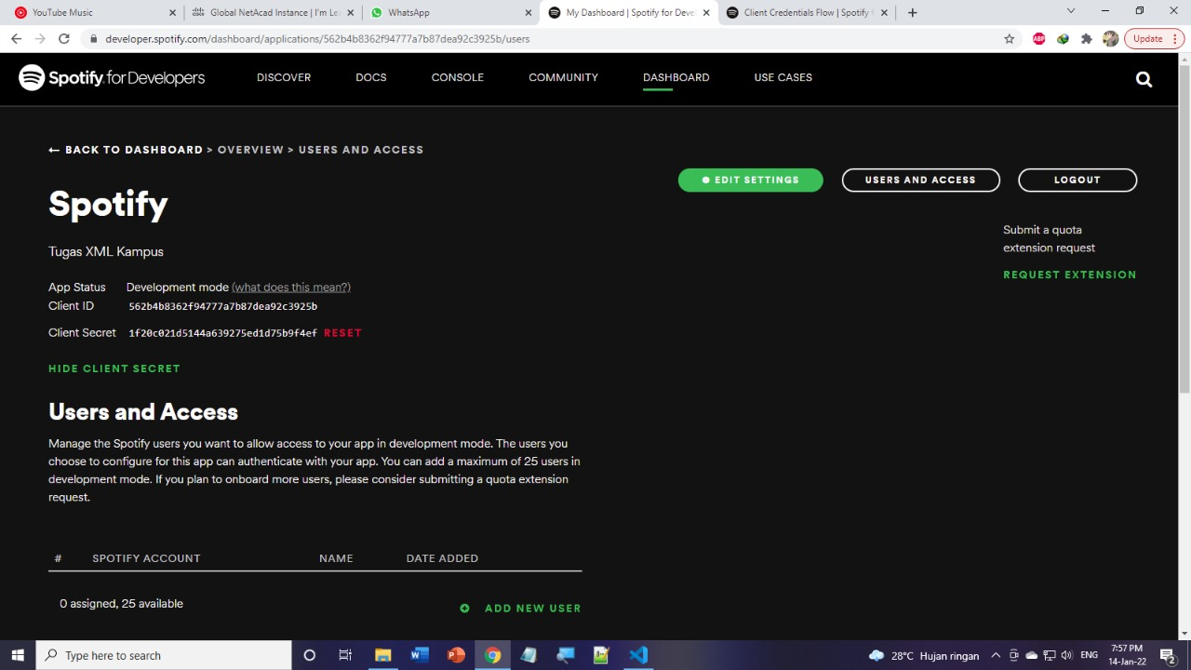

**1.4 Hasil Aplikasi**

Ini adalah hasil aplikasi

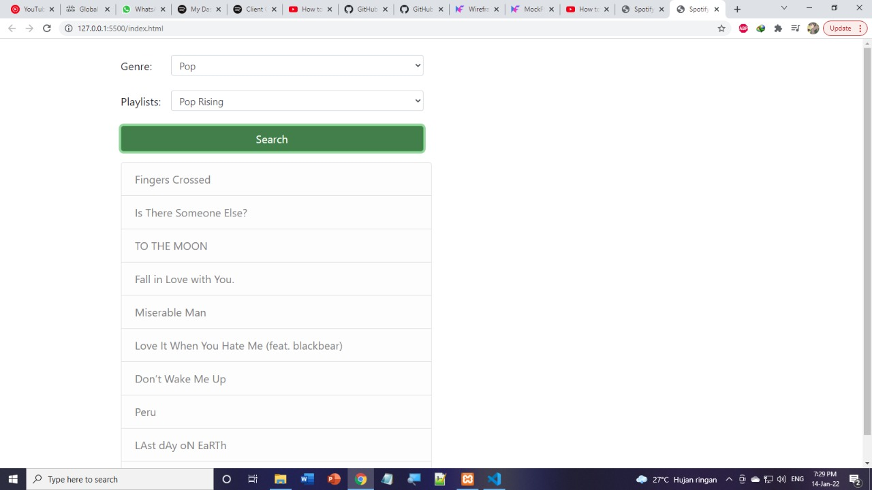

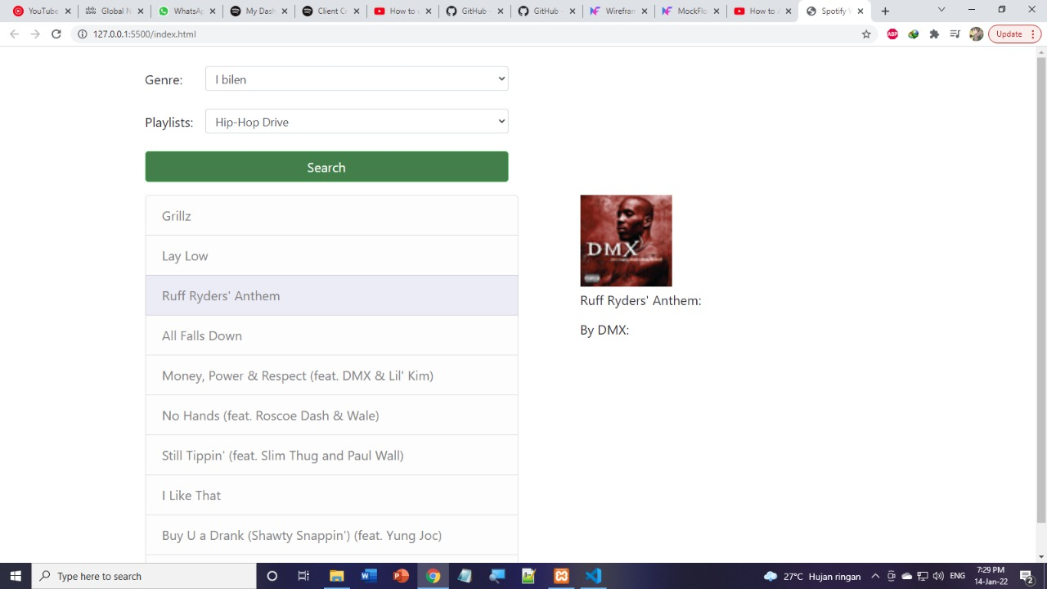

**1.5 Kesimpulan**

Untuk mengetahui jenis-jenis lagu berdasarkan genre, palylist, dan cover foto lagu nya.